桂城街道怡海三小综合家具采购第一期清单
序号 | 产品名称 | 产品彩图
 | 首层：
1 | 阶梯教室
2 | △礼堂椅 | 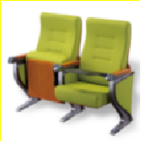
3 | 保安室
4 | 宿舍床（上下） | 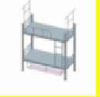
5 | 综合室92人
6 | 综合台 | 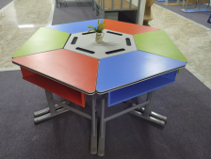
7 | 综合凳 | 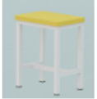
8 | 综合椅 | 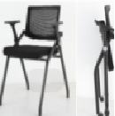
9 | 货架 | 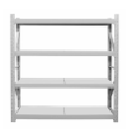
10 | 二层：
11 | △学生课桌椅 | 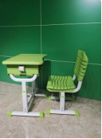
12 | 书柜 | 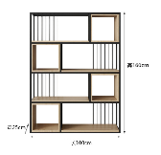
13 | 三层：
14 | △学生课桌椅 | 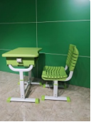
15 | 书柜 | 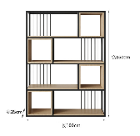
16 | 四层
17 | 教室46人(实际教室：7间，临时教室：3间)总共10间
18 | △学生课桌椅 | 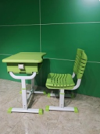
19 | 书柜 | 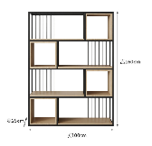
20 | 五层
21 | 教室46人(临时教室：10间)总共10间
22 | △学生课桌椅 | 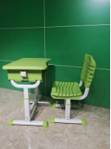
23 | 书柜 | 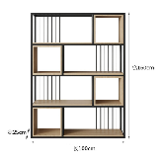
24 | 六层
25 | 教室46人(临时教室：5间)总共5间
26 | △学生课桌椅
27 | 书柜
28 | 心理辅导室
29 | 办公接待区
30 | 期刊架 | 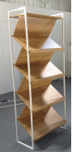
31 | 休闲椅 | 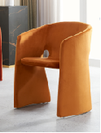
32 | 休闲椅 | 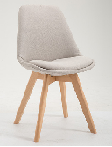
33 | 圆茶几 | 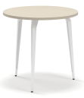
34 | 个别辅导室
35 | 咨询椅或沙发
36 | 心理测量室
37 | 椅子 | 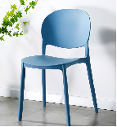
38 | 心理阅览室
39 | 椅子 | 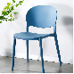
40 | 期刊架 | 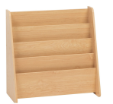
41 | 书架 | 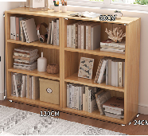
42 | 教师预览室15人
43 | 双面书柜 | 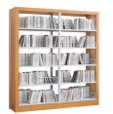
44 | 圆弧沙发+书架 | 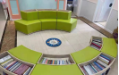
45 | 方形沙发 | 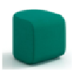
46 | 休闲沙发 | 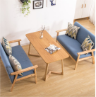
47 | 学生阅览室20人
48 | 斜型造型书架 | 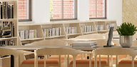
49 | O型造型书架 | 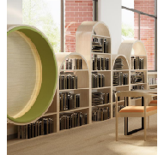
50 | U型造型书架 | 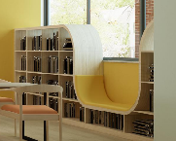
51 | 拱门造型书架 | 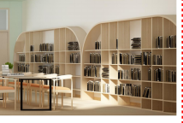
52 | 阅读桌 | 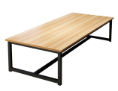
53 | 阅读椅 | 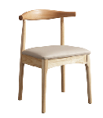
54 | 期刊架 | 